（公印省略）
（群 教 互）
令和７年１０月８日

各所属所長 様

群馬県教職員互助会
理事長 渡辺 郁美

令和７年度県内プロスポーツ（群馬クレインサンダーズ）ホームゲーム
観戦チケットの配布について

群馬県教職員互助会では、県内プロスポーツチーム「ザスパ群馬」、「群馬ダイヤモンドペガサス」及び「群馬クレインサンダーズ」のホームゲーム観戦チケットを購入し、希望する会員に配布しています。
この度、群馬クレインサンダーズのチケット配布の準備が別紙のとおり整いましたので、会員への周知について御協力くださいますようお願いいたします。

担 当：福利課福祉係 西山
電 話：027-226-4564（直通）

別 紙
令和７年度県内プロスポーツホームゲーム観戦チケットの配布について
（群馬クレインサンダーズ）

チケットは、次のとおり募集・抽選（希望者多数の場合）・配布を行います。
なお、本事業の対象は互助会に加入している方に限ります。

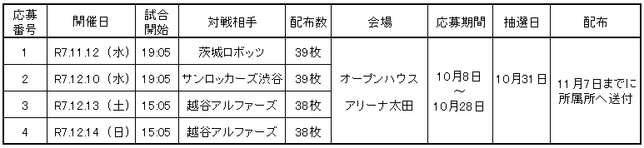

１ 応募方法
（1）チケットを希望する互助会員が、指定の応募フォームからお申し込みください。
（2）電子メールでの受付は行いません。
（3）１試合のみ２枚まで応募できます。
（4）抽選にあたっては過去の配布状況を考慮して、未配布（未当選）の会員を優先します。

＜指定の応募フォーム＞
〇アドレス https://logoform.jp/form/9cfD/1256061 〇２次元コード

↓


２ チケット配布者（当選者）の発表
当選者の発表は、発送をもってかえさせていただきます。
当落を確認したい場合は、募集期間終了後に電話にてお問い合わせください。
（ 福利課福祉係 電話：027-226-4564 ）

